油气两用热熔釜
使用说明书
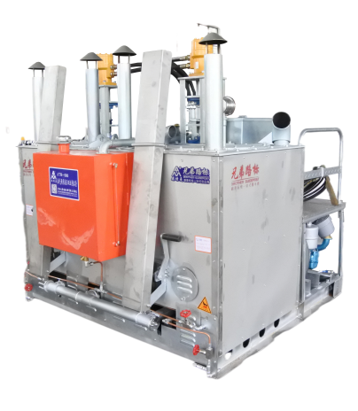

适用于：
ATM-900 油气两用热熔釜
ATM-1500 油气两用热熔釜
本说明书仅供参考，以实物为准。
2023版

浙江兄弟路标涂料有限公司
地址：浙江省长兴县虹星桥工业园

广西兄弟路标涂料有限公司
地址：广西省贺州市西湾工业园

四川兄弟路标科技有限公司
地址:四川省成都市新津（金华）新材料工业园

河北兄弟路标科技有限公司
地址:唐山市丰南经济开发区临港经济园化工产业园
敬请关注抖音号
敬请关注公众号
本手册的用途
本手册介绍了ATM（奥特曼）油气两用热熔釜的安全须知、使用方法、常见故障排查与零配件名称。

本设备的应用
用于使用热熔型涂料施划道路标识，为了提高标线品质、提升使用体验，推荐配合本公司生产的：
 | 普通系列热熔涂料
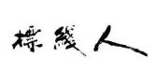 | 国标系列热熔涂料
 | 经典系列热熔涂料
 | 持续反光系列热熔涂料
 | 长效雨夜反光系列热熔涂料
一起使用。

装箱一览表
拆装后，请先对照此表检查配件装箱情况：
ATM-900 油气两用热熔釜 | 减压阀2个，煤气管1根，点火枪1套，接油盘2个，柴油机工具1套
ATM-1500 油气两用热熔釜 | 减压阀2个，煤气管1根，点火枪1套，接油盘2个，柴油机工具1套
设备使用安全规程
以下为针对本设备的设置、使用、接地、维护及修理的警告。惊叹号符号表示一般性警告，而各种危险符号则表示与特定的操作过程有关的危险。
警告
使用前务必阅读此说明书。
火灾和爆炸危险
为避免火灾及爆炸：
• 仅在通风良好的地方使用此设备。
• 保持工作区清洁，无溶剂、碎片、汽油等杂物。
• 使用前请检查燃气气罐，防止泄露。
• 工作区内要始终配备有效的灭火器。
施工完毕后请及时排出余料，防止冷却冻结后下次使用损坏搅拌桨叶。
施工时请做好警示提醒工作，准备好施工标牌、安全锥、反光背心等，确保施工人员的安全。

标线设备售后服务内容
为了更好地给客户提供全方位售后服务，我司本着追求卓越、服务周到、用户满意的原则，对产品售后政策做如下说明
1、保修原则
1.1保修时间：保修期为一年，质量保修期的起始日期以销售发票日期算起，若无法提供发票信息的，则以设备铭牌上的生产批号为准，超过保修日期的，不予保修；
1.2保修范围：我司销售的所有奥特曼牌(ATM）标线设备，不包括易损件及耗材（详见易损件、耗材单）；
1.3保修内容：用户在按照“产品使用说明和相关规定正常使用、保养、维护”的前提下，且产品在质量保修期以内，产品出现因制造、设计、原材料等设备自身引起的质量问题，造成设备故障或损坏，经本公司鉴定确属设备自身问题，给予保修服务。
- 保修期内不予保修的情况与范围
2.1日常保存、使用、操作、维护不当、人为造成设备损坏的（包含零部件）；
2.2没有按照产品使用说明书规定使用、保养、维护的；
2.3设备正常的消耗件、磨损件等不在保修范围内的；
2.4设备铭牌代码与实物不符的；
2.5用户私自改装设备结构、加装部件、随意施焊、拆除设备总成、零部件所引起的损坏和一切问题的；
2.6出现故障、异常等问题后，擅自进行故障处理或更换零部件造成设备损坏；
2.7严重超负荷、超限使用导致损坏的；
2.8擅自更换非我司认可的配件造成损坏的；
2.9设备在运行过程中出现异常故障，不及时停机检查、排除故障，造成设备及零部件损坏的；
2.10因自然环境灾害，如：地震、洪水、风暴、闪电等不可抗力造成设备损坏的；
2.11运输途中人为因素造成的产品缺陷，如：产品表面磕碰损伤、变形、划伤等；
- 免费技术指导与有偿维修服务
3.1凡是购买或使用“奥特曼”牌(ATM）标线设备系列产品的客户，无论是否在保修期以内，都享有我司提供的免费技术咨询和技术指导；
3.2设备不符合保修条件的，我司将以优惠价格给客户提供有偿维修服务；
- 特别申明
4.1由于设备的持续更新，本详单所陈列的易损件、耗材仅作参考，具体易损件、耗材型号以本公司设备维修管理人员鉴定为准；
4.2以上条款所涉及的调试安装服务及售后维修服务需提前报备至我司售后服务部，未经提前报备的设备，我司有权拒绝维修；
4.3设备一经售出，以上公告内容随设备一同送达客户，视同客户已完全知晓，如有任何问题，可拨打我司免费售后服务热线400-9999-262，同时该公告内容的最终司法解释权归我司所有。

易损件、耗材清单
耗材：磨头、硅胶皮、料斗后刮板、料斗石棉条、雨线斗成型板、离心式离合器、线缆、双组份混合芯、滤网、微珠管、清扫机钢丝刷、磨头轴、空气滤清器、料门斗。
易损件：照明灯、警示灯、电磁阀、气缸、开关、整流器、皮带、点火枪、减压阀、针阀、球阀、液压阀、密封圈、胶轮、塑料制品、轴承、拉线、拉线手柄、落地刀片、定位器、管件、温度计、链条、柱塞泵密封钢球、压力表、液压马达、多路阀、联轴器、风叶、涂料料斗、油门线。

部件一览
ATM-900 油气两用热熔釜

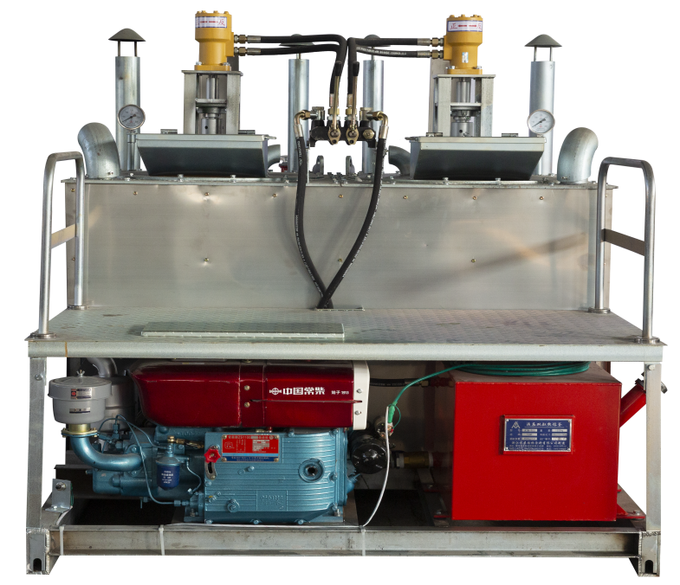
17
19
18
16
15
14
13
1
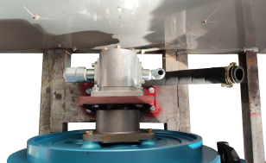
2
12
11
3
序号 | 名称 | 序号 | 名称
1 | 搅拌叶轴 | 15 | 液压马达支架
2 | 回油管 | 16 | 液压马达
3 | 柴油机加油加水盖板 | 17 | 溢流阀
4 | 启动按钮 | 18 | 多路换向阀
5 | 柴油机 | 19 | 排气管
6 | 总油阀 | 20 | 观察窗/点火窗
7 | 柴油机启动电源线 | 21 | 点火枪快速接头
8 | 铭牌 | 22 | 油箱总阀
9 | 液压油箱 | 23 | 点火枪油阀
10 | 液压油加注口/观察窗 | 24 | 燃烧器油阀
11 | 高压油管 | 25 | 放料门把手
12 | 烟囱 | 26 | 放料槽
13 | 温度计 | 27 | 柴油油箱
14 | 烟囱 | 28 | 油箱盖
注：ATM1500与ATM900部件名称一致。
柴油机联轴器
（卸开踏脚板可见）

28
27
26
25
24
23
22
21
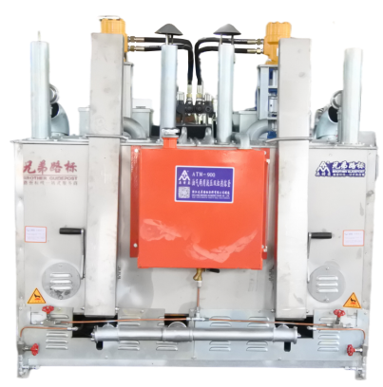
20
10
9
8
7
4
6
5
使用步骤
加水口
油箱盖
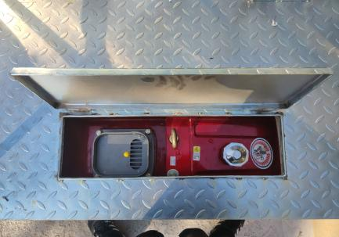
①打开柴油机加油加水盖板 (3) 加注柴油、冷却水，连接柴油机启动电源线（7）、机身搭铁（接车载电瓶１２Ｖ正极）。

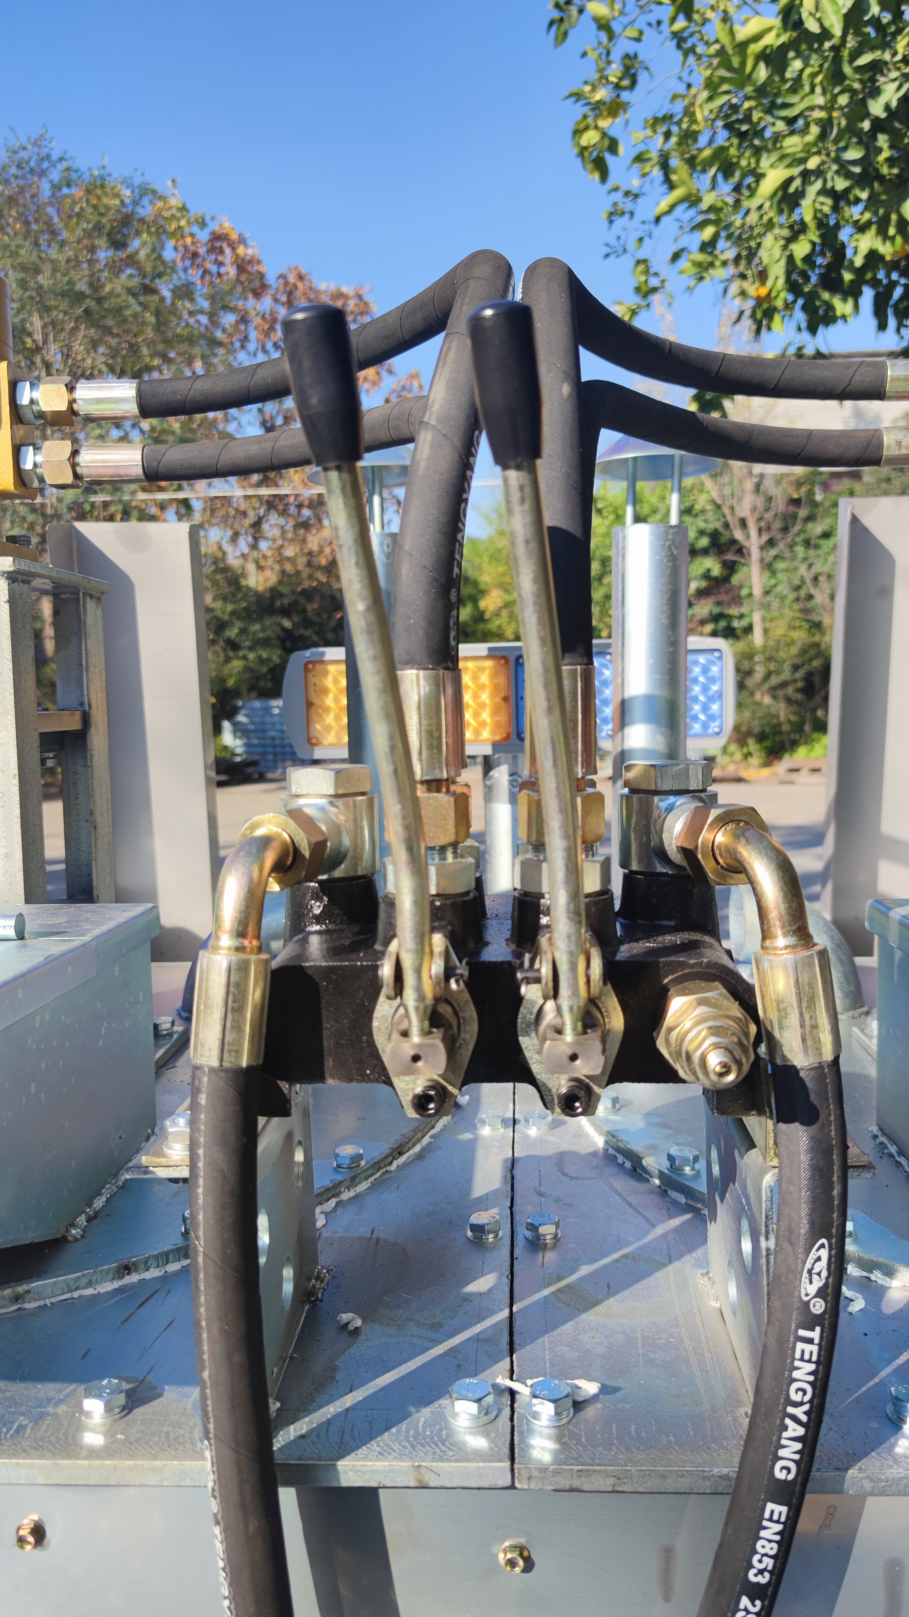
炉具高低调节装置
松紧调节螺母即可调节炉具高度
调节螺母
右釜液压马达阀门
左釜液压马达阀门
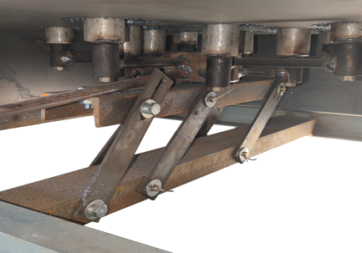
多路阀扳手，各对应左右釜

柴油机盖板，加水加油口

③釜中加入４－５袋涂料。
②确保柴油油箱内有充足柴油，关闭油箱总阀（22），插上点火枪（21），点火枪油阀关闭。

火焰的外焰温度最高！请通过调节煤气阀门与炉具高低确保釜底与炉火的外焰接触！才能达到最好的加热效果。
⑦临近下班，控制釜中涂料量，涂料留存太多会对设备造成不必要的损坏。
⑥等温度到２００℃左右时，再逐步加入涂料，一次加３－４袋，拆包抖散加入，待温度稳定到２００℃左右再加，直至加到釜容量的４／５左右，然后开小火保温待施工。注意：温度要按推荐的温度来，不能太高，以防爆燃。

⑤温度计到１５０℃左右时，启动柴油机，然后扳动多路换向阀手柄（18）正转或反转，假如负载比较重的话，多路阀回位，等一会儿再开，使液压马达正常运转。
④打开油箱总阀（22）、燃烧器油阀（24）、点火枪油阀（23），然后点火枪点火，塞进点火口（20）点燃炉具。
日常维护
 | 维护内容
1 | 检查燃油箱燃油量，根据需要添足。
2 | 检查液压油箱，油面应达到标尺高度。
3 | 检查柴油机及各附件安装情况，包括各附件安装的稳固程度，地脚螺钉及与工作 机械相连接螺钉。

常见故障
搅  拌  不  转  或  转  速  慢 | 故障原因 | 解决方法
 | 液压油不够 | 加注液压油46#
 | 总油阀门损坏关闭 | 更换阀门
 | 齿轮泵损坏 | 更换齿轮泵
 | 联轴器尼龙棒损坏 | 更换联轴器尼龙棒
 | 溢流阀太松或卡顿 | 调整清洗溢流阀
 | 多路阀损坏 | 更换多路阀
 | 液压马达损坏 | 更换液压马达

